分數的認識

學習階段 | ： | 一
學習範疇 | ： | 數
學習成果 | ： | NA2.2 知道分數的含意
表現點 | ： | NA2.2.1  用分數表示整體的一部分及一組物件的部分
簡介：
學習難點：
- 學生忽略了等份概念
- 混淆了分數與1的關係

教學目標：
- 認識用分數表示整體的一部分
- 認識等份概念
- 認識分數與1的關係
- 認識用分數表示一組物件的部分

大綱：
- 引起動機：
透過半個薄餅的例子，引起學習分數的動機。
- 用分數表示整體的部分。
- 認識等分概念。
- 認識分數與1的關係。
- 用分數表示一組物件的部分
5.1 從「部分」找出「整體」
5.2 找出一組物件的幾分之一是多少
5.3 找出一組物件的幾分之幾是多少
  - 找出物件所佔的分數
- 派發[分數的認識]工作紙，著學生完成，加深學生對分數的認識。

- 引起動機
- 講述：「媽媽買了一個薄餅回家給小聰和小明當作下午茶，小聰吃了半個薄餅。」
- 提問：「1 個薄餅，我們可以用數字 1 來表示，半個薄餅又可以用甚麼數字來表示呢？」（二分之一）
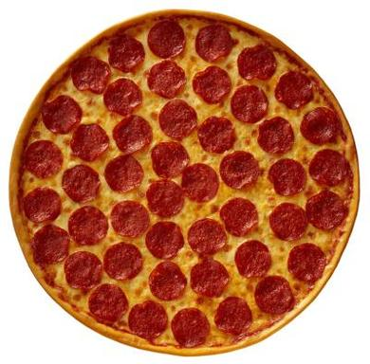 1 個
半個
1
2
- 講述：「今天，讓我們一起學習分數。」

1
2
分子
表示佔了其中的1份
分線

分母
表示把整體平均分成2份

- 用分數表示整體的部分
- 派發手工紙，着學生把手工紙對摺，把手工紙分成 4 等份，把其中 1 份填色。
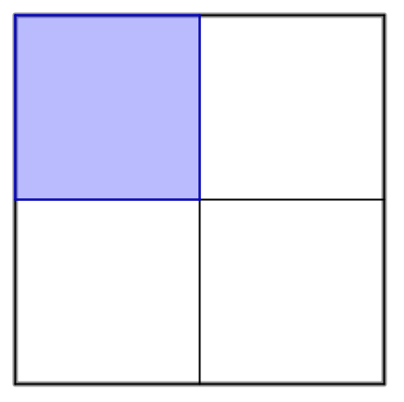
- 提問：「着色部分佔了多少份？」（1份）
- 提問：「着色部分是整張紙的幾分之幾？」（四分之一）
- 板書：「手工紙分成 4 等份，分母是 4；着色部分佔1份，分子是1；用分線把分子和分母分開。」
1
4

寫作： 讀作：四分之一

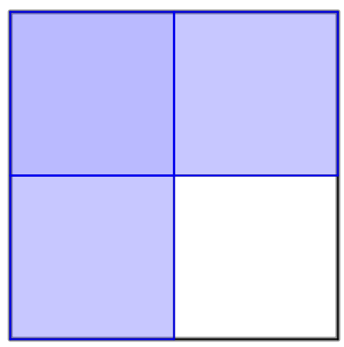
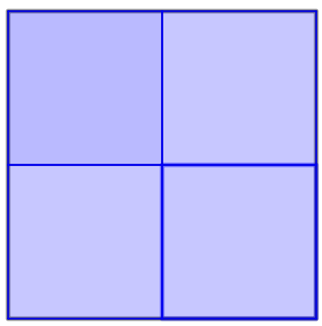
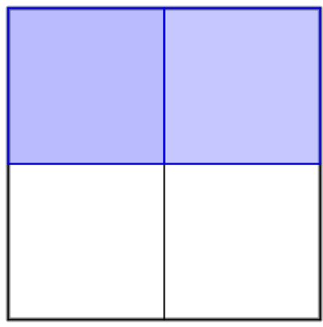

- 提問：「如果把手工紙其中 2 份填色，着色部分是整張紙的幾分之幾？」（四分之二）
- 提問：「如果把手工紙其中 3 份填色，着色部分是整張紙的幾分之幾？」（四分之三）
- 提問：「如果把手工紙其中 4 份填色，着色部分是整張紙的幾分之幾？」（四分之四）
- 提問：「四分之四是多少張手工紙？」（是全張手工紙／1張手工紙）
- 提問：「還有其他方法把手工紙分成 4 等份嗎？」
- 讓學生展示他們的作品，如下圖：
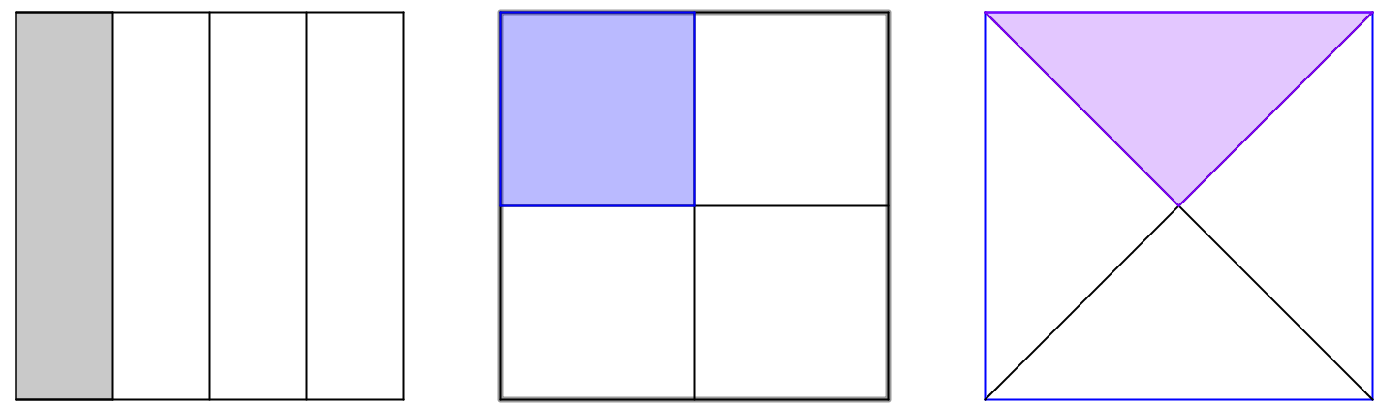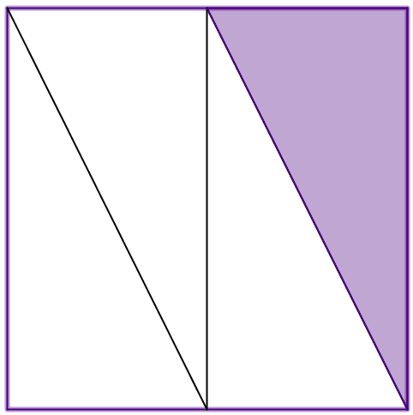

- 讓學生說出著色部分佔全圖的幾分之幾。
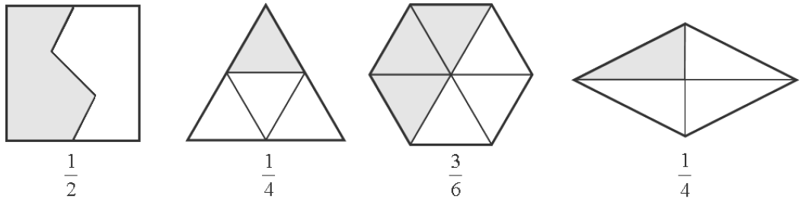

- 讓學生把全圖的某個分數填上顏色。例如：

（其中一個答案）
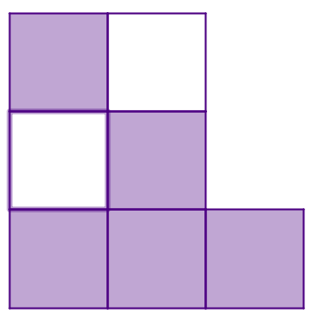

（其中一個答案）

（其中一個答案）

（其中一個答案）

- 學生多看不同圖形，並找出着色部分佔整個圖形的分數。

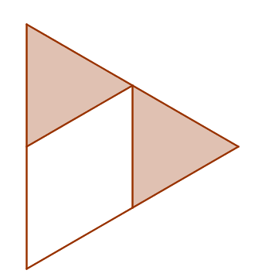

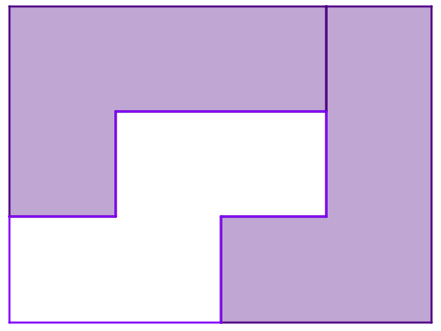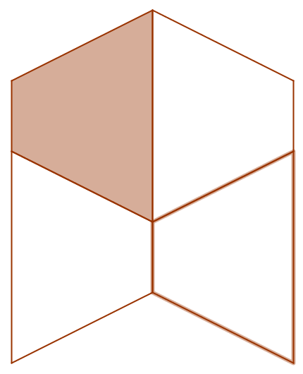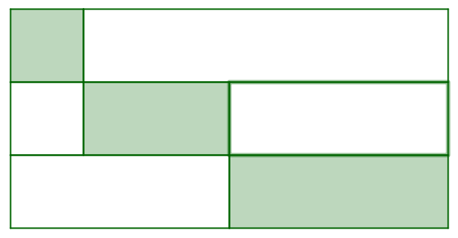

- 講述：「我們看圖形的時候，要多運用想像力，有時要移動一下着色部分，有時要在圖形上加上線段，才能成功找出分數。」

- 認識等份概念
- 講述：「媽媽買了一個薄餅回家給小聰和小明當作下午茶，小聰把薄餅分成兩份(如下圖)。」
- 提問：「如果小聰吃了其中的一份，你認為這一份是整個薄餅的 嗎？為甚麼？」（這份不能說成 ，因為這兩份是不相同的。）
- 講述：「說得好，對分數來說，等份是十分重要的。」

- 提問：「圖1的圖形分成多少份？着色的部分佔了多少份？」（圖形分成2 份，着色佔了1份。）
- 提問：「着色部分可以用 來表示嗎? 為甚麼?」(不可以，因為這兩份是不相等的。)
圖1 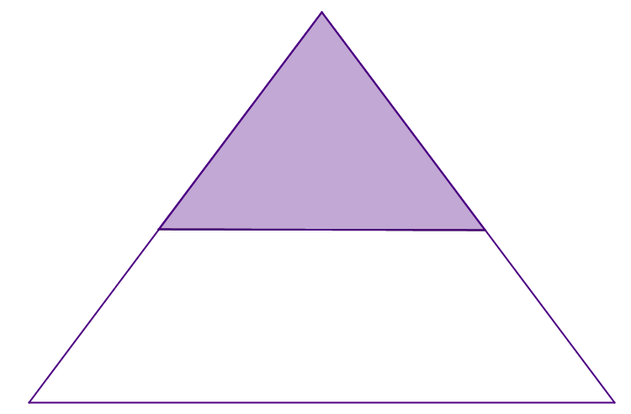 圖2 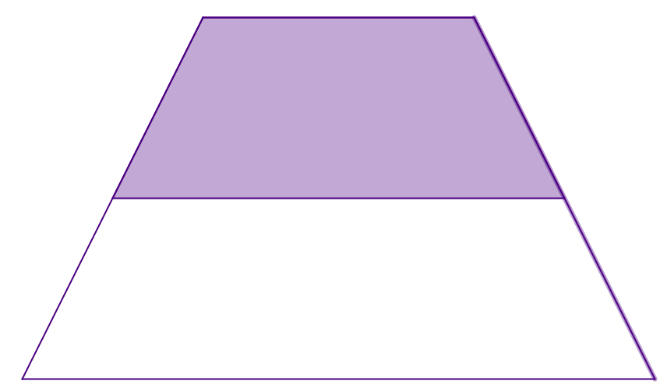 圖3 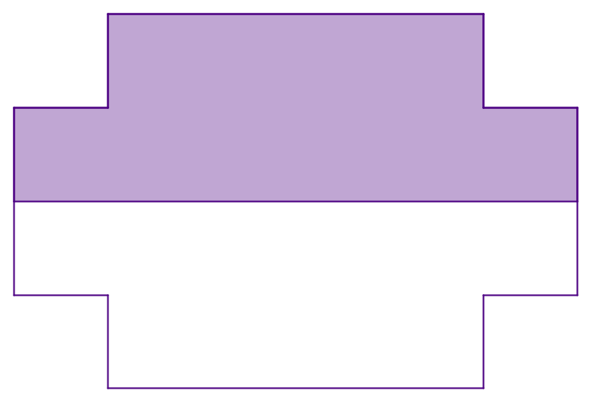
- 提問：「圖2的圖形分成多少份？着色的部分佔了多少份？」（圖形分成2 份，着色佔了1份。）
- 提問：「着色部分可以用 來表示嗎? 為甚麼?」(不可以，因為這兩份是不相等的。)
- 提問：「圖3的圖形分成多少份？着色的部分佔了多少份？」（圖形分成2 份，着色佔了1份。）
- 提問：「着色部分可以用 來表示嗎? 為甚麼?」(可以，因為這兩份是相等的。)
- 讓學生多看一些非例子的圖形，並判斷哪些圖形的着色部分和分數是否配合。
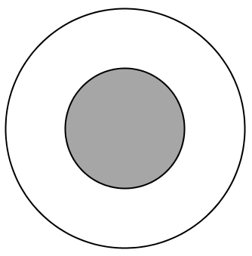 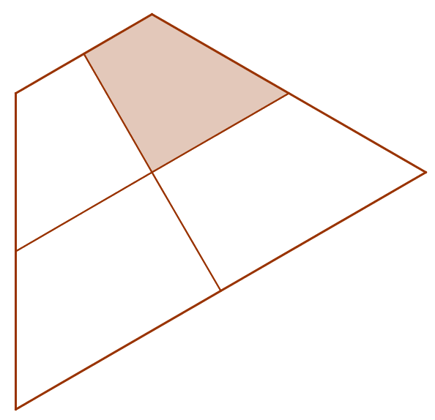 
- 派發[分數的認識(一)]工作紙，著學生完成，加深學生對分數的認識。

- 認識分數與 1 的關係
- 講述：「我們把一個正方形的填上顏色，為甚麼再不用填色了？」(自由作答)
- 講述：「把正方形平均分成4份，取了相同多的份數，就表示把1個正方形全部取完，所以 = 1。」
- 提問：「你還能舉例等於1的分數嗎？等於1的分數都有什麼特點？」（分子、分母相同的分數都等於1）
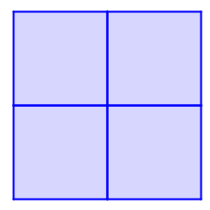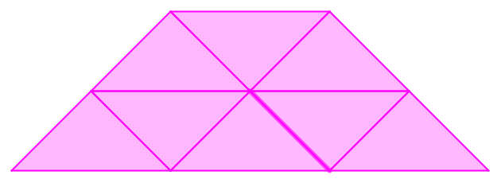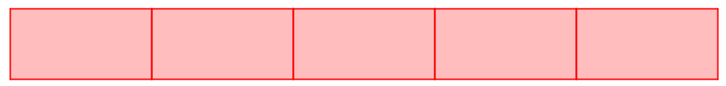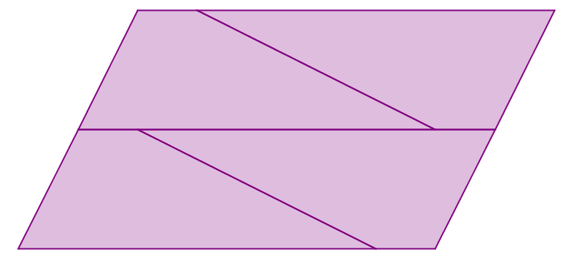

- 提問：「下列哪些分數的數值是 1 ?」

- 派發[分數的認識(二)]工作紙，著學生完成，加深學生對分數和1的關係。

- 提問：「圖1的着色部分是整體的 ，你可以把整個圖形畫出來嗎？」
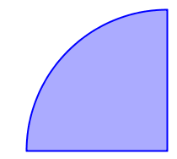
圖1 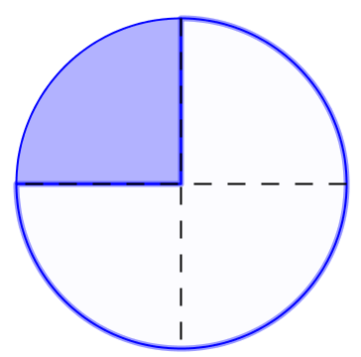
- 提問：「圖2的着色部分是整體的 ，你可以把整個圖形畫出來嗎？」


圖2 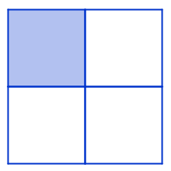 或 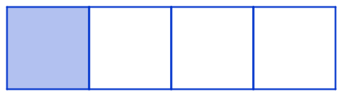

- 提問：「圖3的着色部分是整體的 ，你可以把被遮蓋的部分畫出來嗎？」
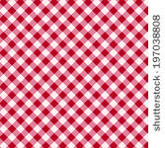
圖3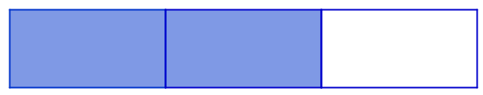

答案: 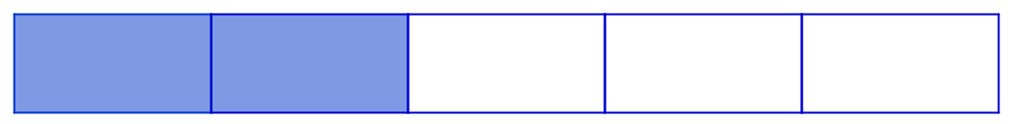

- 提問：「圖4的着色部分是整體的 ，你可以把被遮蓋的部分畫出來嗎？」
圖4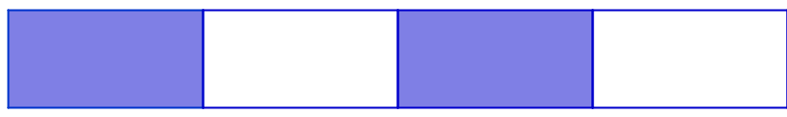

答案： 或

或

- 提問：「圖5的着色部分是整體的 ，你可以把餘下的部分畫出來嗎？」
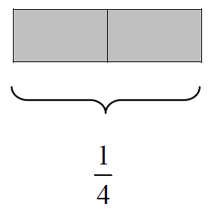
圖5
畫出
（其中一個答案）
- 提問：「圖6的着色部分是整體的 ，你可以把餘下的部分畫出來嗎？」
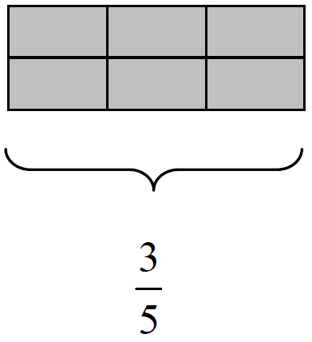
圖6
畫出
（其中一個答案）
- 用分數表示一組物件的部分
5.1 找出一組物件的幾分之一是多少
- 講述：「一袋橙有6個， 袋橙有多少個?」
- 講述：「 袋橙，即把1 袋橙等分3份，取其中的1份。」
  - 一袋橙有6個
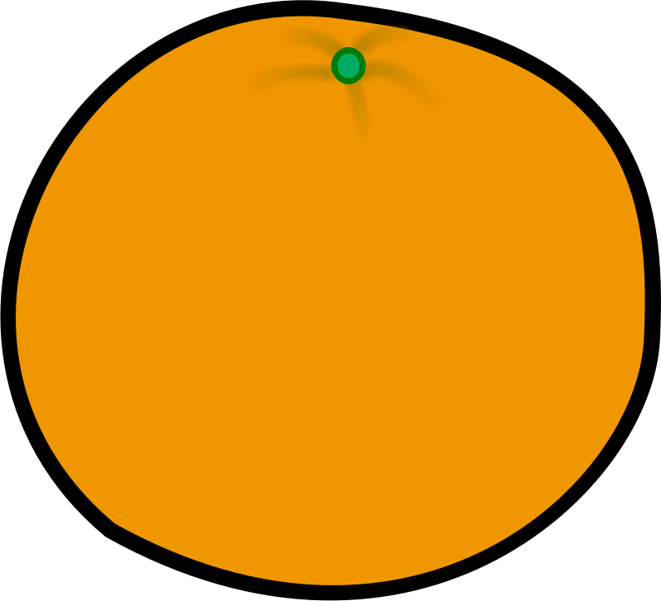
  - 把1 袋 (6個)
橙等分3份

  - 取其中的1份

- 講述：「 袋橙，就是1 袋(6個)橙的 ，即2個。」

5.2 找出一組物件的幾分之幾是多少
- 講述：「一盒雞蛋有18隻， 盒雞蛋有多少隻?」
- 講述：「 盒雞蛋，即把1 盒雞蛋等分3份，取其中的2份。」
  - 一盒雞蛋有18隻
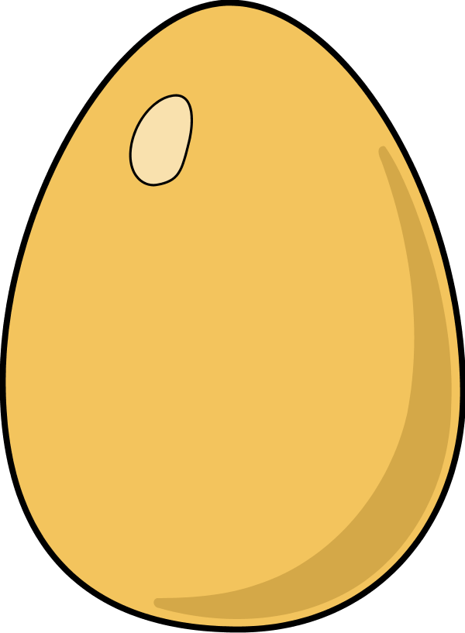
  - 把1 盒(18隻)
雞蛋等分3份
18 ÷ 3 = 6
  - 取其中的2份
6 × 2 = 12

- 講述：「 盒雞蛋，就是1 盒(18隻) 雞蛋的 ，即12隻。」

5.3 從「部分」找出「整體」:讓學生明白「整體」除了可以是一個圖形、一個蛋糕、一個薄餅，也可以是一組的事物。例如：一組圖形、一打鉛筆、半打蛋、一班學生、一盒鉛筆等等…
- 提問：「圖7露出的部分是整體的 ，你可以把被遮蓋的部分畫出來嗎？」（自由作答）

答案：
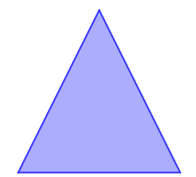
或

圖7

- 講述：「一個圖形可以是一個整體，一組的圖形也可以是一個整體。」

5.4 找出物件所佔的分數
- 講述：「公園裏有5 隻蝴蝶，其中有3隻是藍色的，2隻是紅色的。(如圖8)」
- 講述：「我們可以把昆蟲分成5份，藍色的佔3份，紅色的佔2份。」

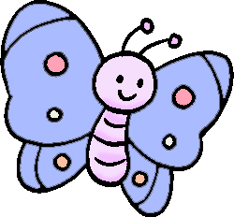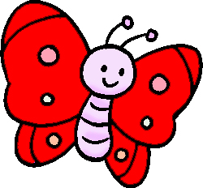
圖8

佔全部昆蟲的
佔全部昆蟲的

- 講述：「媽媽買了一袋蘋果回家，有3個青蘋果和5個紅蘋果。（如圖9）」
- 講述：「我們可以把蘋果分成8份，紅蘋果佔5份，青蘋果佔3份。」


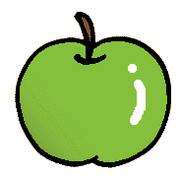

圖9

- 提問：「青蘋果佔全部蘋果的幾分之幾？」( )
- 提問：「紅蘋果佔全部蘋果的幾分之幾？」( )

- 講述：「陳老師的文具盒內有一些原子筆，4枝是紅色的，3枝是藍色的，2枝是綠色的。（如圖10）」
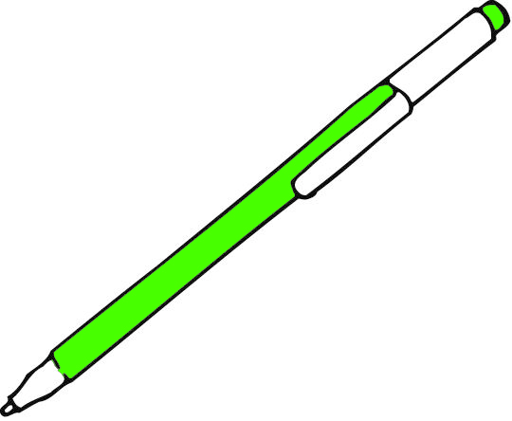
圖10

- 提問：「佔全部文具的幾分之幾？」( )
- 提問：「佔全部文具的幾分之幾？」( )
- 提問：「佔全部文具的幾分之幾？」( )
- 講述：「三甲班有學生25人，當中有13位女學生，12位男學生。」
- 提問：「男學生佔全班人數的幾分之幾？」( )
- 派發[分數的認識(三)]工作紙，著學生完成，加深學生對分數的認識。

